图腾PF机柜

技术说明书

V200716

1.概述

1.1 声明
1.1.1 本说明书为图腾标准PF机柜的技术性能参数、功能、安装等。
1.1.2 本说明书只针对19英寸标准机柜。

1.2 请按照规定使用本设备
该机柜仅限于户内使用，使用环境条件需满足：
——工作温度：－20℃～＋45℃；
——相对湿度：5%～85%RH（25°C±5°C）；
——大气压力：65KPa～110KPa；
——垂直倾斜度：≤5%。
注：海拔高度：≤1000m，当海拔高度＞1000m时，应按GB/T3859.2-1933规定降额使用。

1.3 预期的不正当使用
请勿在以下环境中使用：
——环境恶劣，粉尘或灰尘较多；
——安装面不平稳，车载或易晃动的载体；
——户外或无其他载体遮挡。

1.4 事故预防
只有在符合各种规定后才能安装和使用设备，设备运行前确保没有任何人、任何物体处于设备的危险区域内；禁止拆除、修改、规避或者关闭安全装置。

1.5 运输/存储/拆包

1.5.1 运输和存储
确保运输过程中的稳定性以及运输箱没有倒置，固定以防位移；
选择合适的起重设备；
保护设备不受天气和杂质所带来的不利影响，产品应贮存于通风良好，温度范围在－25℃～＋55℃，相对湿度≤85%，周围环境不含有腐蚀性气体，无有害化学药品和气体的库房内。

1.5.2 拆包
将设备拆包，检查运输过程中是否损伤；
若发现设备缺陷立即通知厂方；
使用合适的运输设备将机器运到安装地点。

- 应用场合
2.1 数据中心冷通道
2.2 数据中心热通道
2.3 微模块
2.4 配线机柜
2.5 综合柜
2.4 列头柜
2.5 电源柜
2.6 行间空调柜
2.7 UPS电池柜
2.8 单机柜

3. 符合的技术标准/规范：
3.1 ANSI/EIA RS-310-D，DIN41494、PART1，DIN41494、PART7标准；
3.2 GB/T 19520.2-2007（同IEC60297-2：1986）《电子设备机械结构482.6mm（19in）系列机械结构尺寸 第二部分：机柜和机架结构的格距》；
3.3 GB/T 18663.1-2008《电子设备机械结构 公制系列和英制系列的试验 第1部分：机柜、机架、插箱和机箱的气候机械试验及安全要求》；
3.4 YD5083-2005《电信设备抗地震性能检测规范》；
3.5 YD/T 2319-2011《数据设备用网络机柜技术要求和检验方法》；
3.6 Q/CT 2171-2009《数据设备用网络机柜技术规范》；
3.7 GB/T9286-1998《色漆和清漆-漆膜的划格试验》；
3.8 GB/T 3873《通信设备产品的包装通用技术条件》。

4. 外形尺寸
宽度（W） | 600mm 800mm
深度（D） | 1200mm
高度（H） | 1U=44.45mm时  (标准) | 2000mm（42U） 2200mm（47U） 2350mm（50U）  2450mm（52U） 2550mm（55U）
高度（H） | 每U加1mm时，即1U=45.45mm | 2000mm（41U） 2200mm（46U） 2350mm（49U）  2450mm（51U） 2550mm（53U）
高度（H） | 每U加2mm时，即1U=46.45mm | 2000mm（40U） 2200mm（45U） 2350mm（48U）  2450mm（50U） 2550mm（52U）
以上宽度、深度、高度为常用规格，可相互组合成标准机柜；
也可以按需定制不在上述范围内的规格。
注：机柜深度为前、后立柱外面尺寸，不包含前后门板厚度；

机柜高度为立柱长度尺寸，不包含底部脚轮和支脚螺杆。
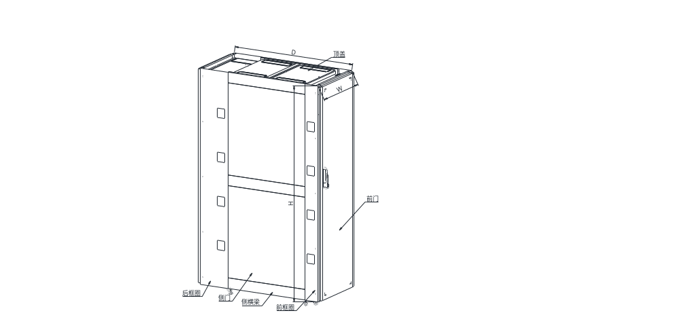
图1:外形尺寸示意图
- 机柜特点和经济性：

5.1 承载能力强、但自重轻
PF机柜立柱直通落地，紧贴前立柱的方孔条承载的设备重量垂直传递到地面，载荷不经过横梁和底板这些垂直方向刚性较差零件的横向传递，起到立柱顶千斤的效果，同时也减轻了机柜自身重量，在同面积的楼板上可以安装更多的服务器设备。此项减少的建筑投资超过机柜采购成本。

5.2 节能
通过专利的机柜框架结构，完全消除设备面板前的冷空气泄漏到设备面板后面来达到节能效果，因此而减少的8年能耗支出足够覆盖机柜采购费用。

5.3 多方位走线口
机柜的上部有前部两侧2个走线口、中间两侧4个走线口、后部两侧2个走线口；
机柜的中间两侧有10个向后走线口；
机柜的前外侧8走线口，后部外侧8个走线口；
机柜的底部前横梁两侧2个走线口、底板两侧4个走线口、后部横梁两侧2个走线口。

5.4 前部理线槽和后部理线槽

机柜设备安装面板前部两侧有2条垂直理线槽，机柜后部两侧有2条垂直理线槽。

5.5 宽大的PDU安装空间

机柜后部的单条理线槽内可以最多并列安装3条44.5mm宽度的PDU，能够让PDU沉入最深，不挡住设备安装。

5.6 适用范围广

机柜结构可以兼容冷通道、热通道的应用，稍作调整可以适用于各种其他场合。

5.7 门板采用三点式门锁，多点锁定前门、后门，门开启角度大于120度，可以免工具拆装，方便操作。

5.8 所有钢材、紧固件、塑料件、塑粉符合欧盟RoHS标准。

5.9 汽车等级的表面涂敷

柜体钣金件做阴极电泳后再喷塑，盐雾测试达400小时以上。

5.10 防水防固体物侵入能力IP22

5.11 强大的交付能力

图腾3家工厂2019年年生产机柜、各种箱体（挂墙柜、控制箱5台折算一台大机柜）合计52万台，最大生产能力达80万台。

- 材料

6.1 钢材：
使用强度大于235兆帕的钢板；方孔条、辅助方孔条、L导轨为镀铝锌板，其余为优质冷轧SPCC钢板；
零件名称 | 材料厚度（mm） | 截面积  （mm²） | 截面惯性矩（mm⁴）
零件名称 | 材料厚度（mm） | 截面积  （mm²） | X轴 | Y轴
机柜方孔条 | 2.0 | 252 | 118754 | 41949
机柜前立柱 | 1.5 | 322 | 582357 | 66983
机柜前框架梁 | 1.5 | 322 | 557435 | 87479
机柜后立柱 | 1.5 | 472 | 2746295 | 90192
机柜后框架梁 | 1.5 | 472 | 2705864 | 98149
框架上下侧横梁 | 1.5 | 273 | 415007 | 25329
框架中间侧横梁 | 1.5 | 273 | 500026 | 21657
其它 | 1.2 | —— | —— | ——

6.1.1 钢材加工：
激光切割或数控冲压、数控折弯，无对人造成伤害的毛刺、锋利锐边，锈蚀、划痕，焊缝整齐均匀，无裂缝、咬边、豁口、烧穿等缺陷，尺寸及形位精度符合行内标准。
6.1.2 RoHS
所有钢材、紧固件、塑料件、塑粉符合欧盟RoHS标准。

6.1.3 材料阻燃性能
材料阻燃等级达到 UL94-V0。

6.2 工件涂敷
6.2.1 表面处理
1、预脱脂 2、浸泡脱脂 3、水洗 4、纯水洗 5、硅烷处理 6、水洗 7、纯水洗

6.2.2 阴极电泳+喷粉
采用与汽车涂装打底同级的阴极电泳，赋予产品极高的耐腐蚀性能，膜厚18微米，杜绝沟槽、角落等喷粉容易露底的缺陷；电泳后再经预烘干后喷涂塑粉，涂层耐盐雾能力超过400小时。
6.2.3 涂层硬度
涂层用硬度2HB的铅笔45度涂划无擦伤。
6.2.4 涂层附着力
杯突冲击测试或弯曲测试无脱落和裂纹。
6.2.5 涂层颜色和表面状态
标准涂层颜色为RAL9004（黑色）或RAL7035（电脑灰），表面状态：哑光
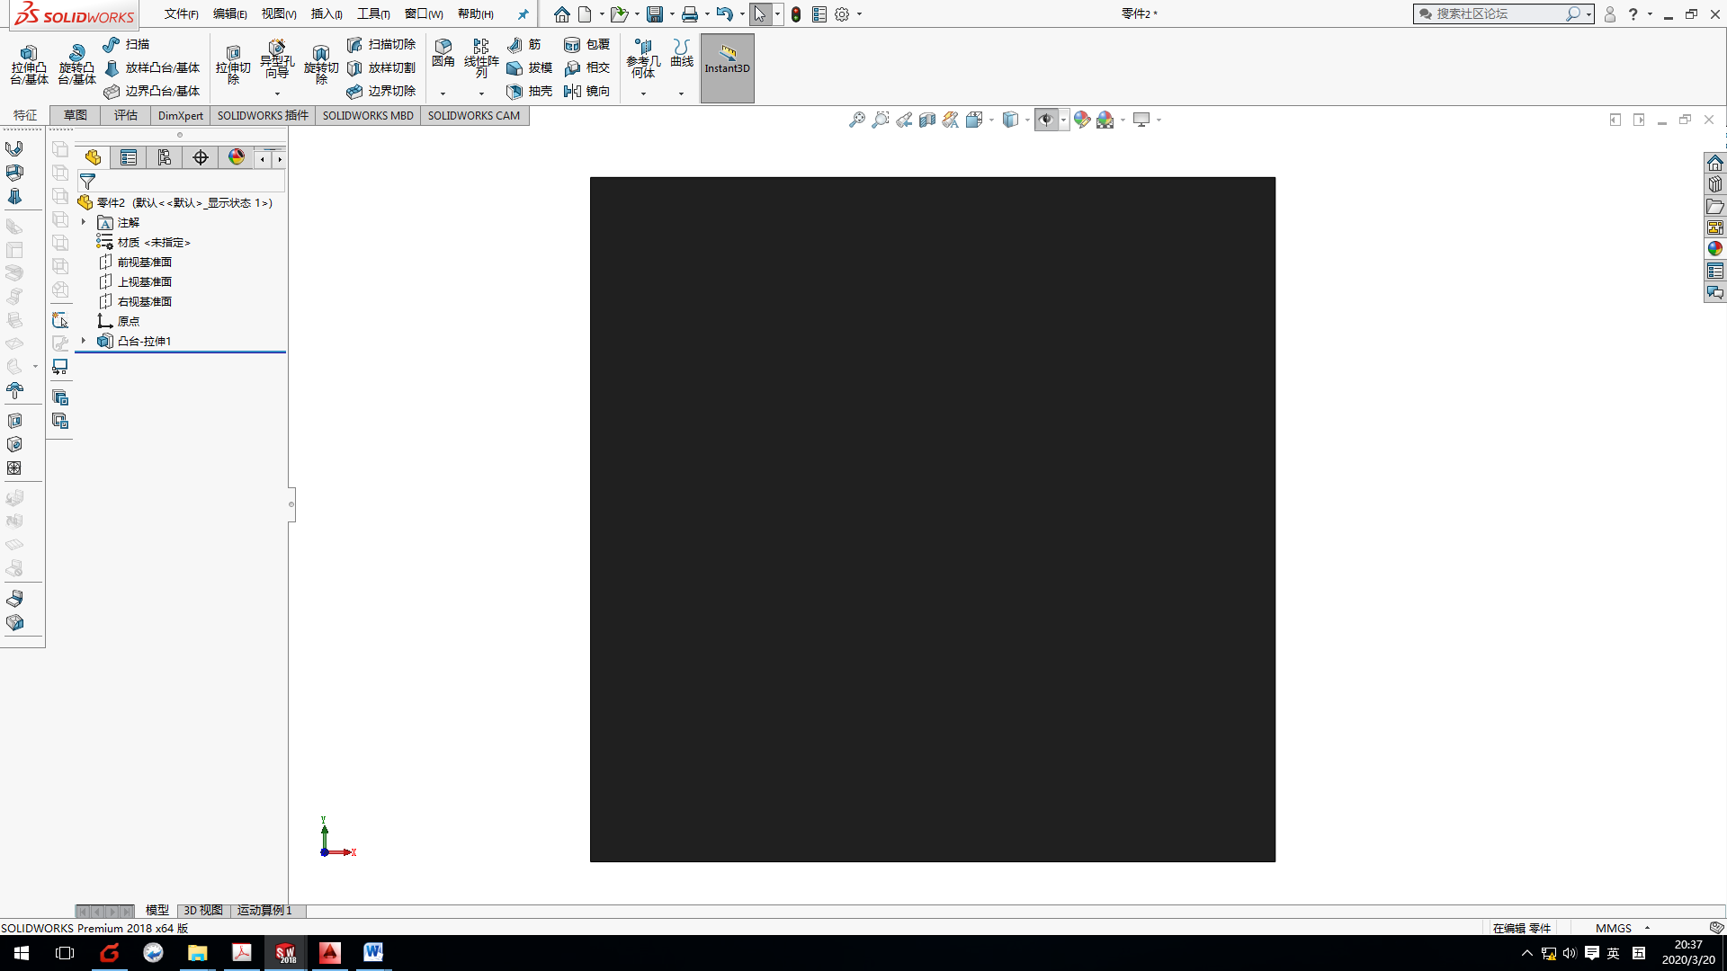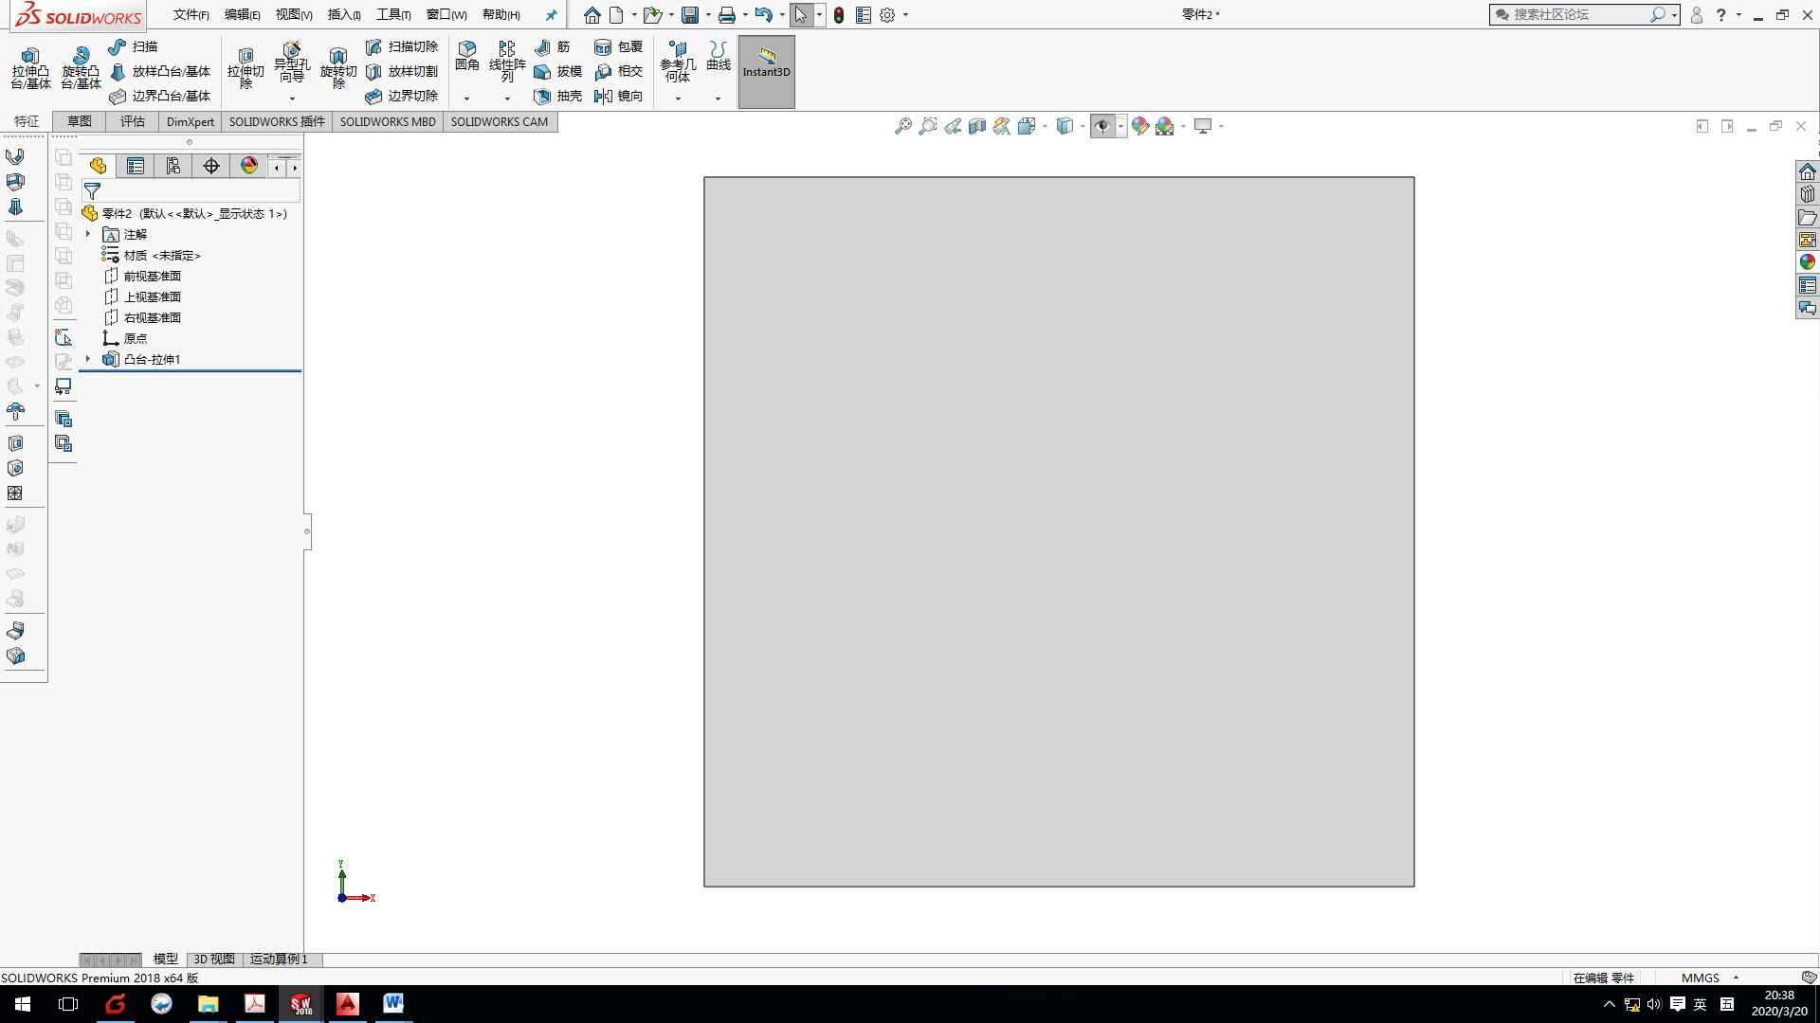
RAL9004（黑色） RAL7035（电脑灰）
图2:涂层颜色示意图

- 机柜重量及供货范围：
机柜型号 | 宽度(mm) | 深度(mm) | 高度(mm) | 重量(KG)
PF6242 | 600 | 1200 | 2000 | 135
PF6247 | 600 | 1200 | 2200 | 149
PF6250 | 600 | 1200 | 2350 | 157
PF6252 | 600 | 1200 | 2450 | 162
PF6255 | 600 | 1200 | 2550 | 170
PF8242 | 800 | 1200 | 2000 | 161
PF8247 | 800 | 1200 | 2200 | 175
PF8250 | 800 | 1200 | 2350 | 184
PF8252 | 800 | 1200 | 2450 | 190
PF8255 | 800 | 1200 | 2550 | 198
7.1标准配置
标配供货范围包括：
前框圈1组，后框圈1组，侧横梁6根，各种过线孔盖，侧门4块，空载移动脚轮4 个，盖板梁2根，盖板4块，方孔条4根，辅助方孔条2根，扎线/PDU固定片12个，配件包（6套M6并柜螺钉-40套方螺母螺钉）。
7.2 可选配件
可选配件包括：
单开网孔前门，双开网孔后门，500KG重载脚轮，L导轨，PDU，接地铜排，接地线组件，固定板、滑动板等。

- 承载能力 (泰尔认证中心检测):
8.1 静态承载：2000KG（附检测报告内截图——见图3）;
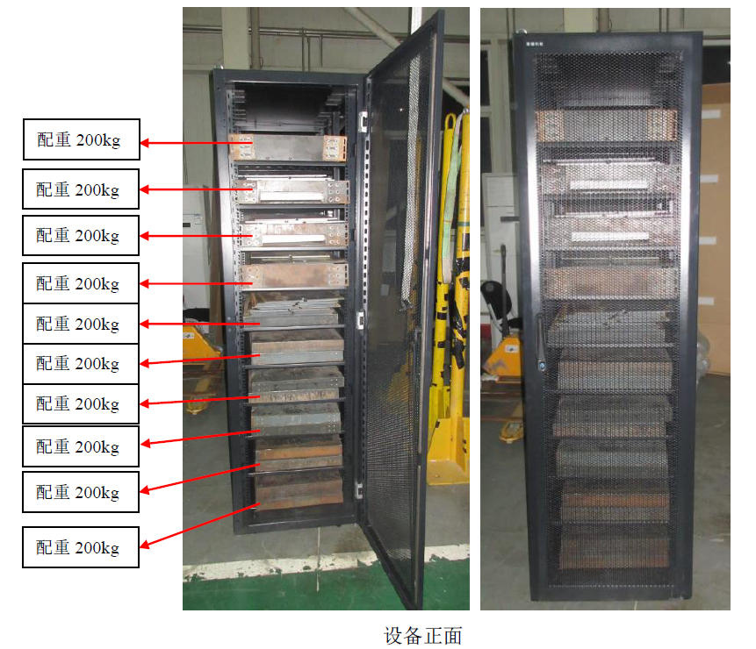
图3：机柜静态承载配重图

8.2 动态承载：2000KG（附检测报告内截图——见图4、图5）;
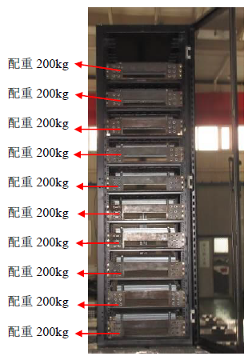
图4：机柜动态承载配重图

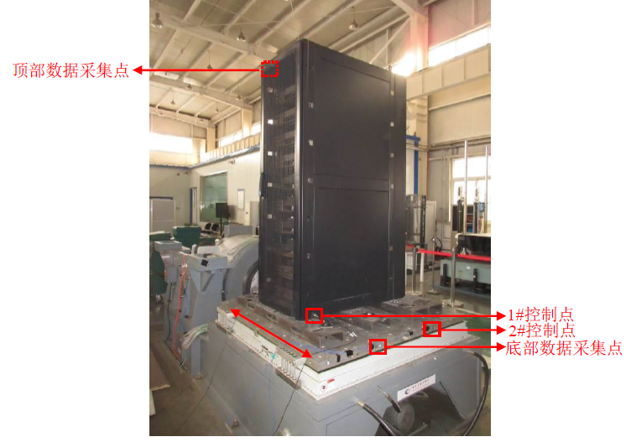
图5：机柜动态测试现场照片
8.3 抗震测试：负载650KG抗8、9级烈度地震测试（附检测报告内截图——见图6、图7）。
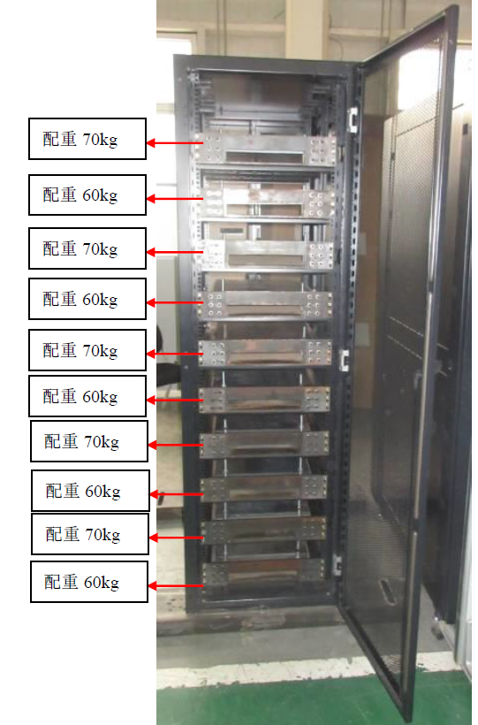
图6：机柜抗震承载配重图
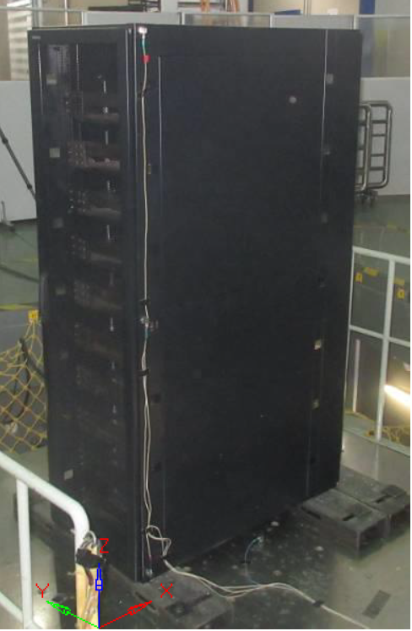
图7：机柜抗震测试设备上照片

8.4 顶部及底部允许上人部位：
8.4.1顶部上人部位
允许踩踏区域及禁止踩踏区域
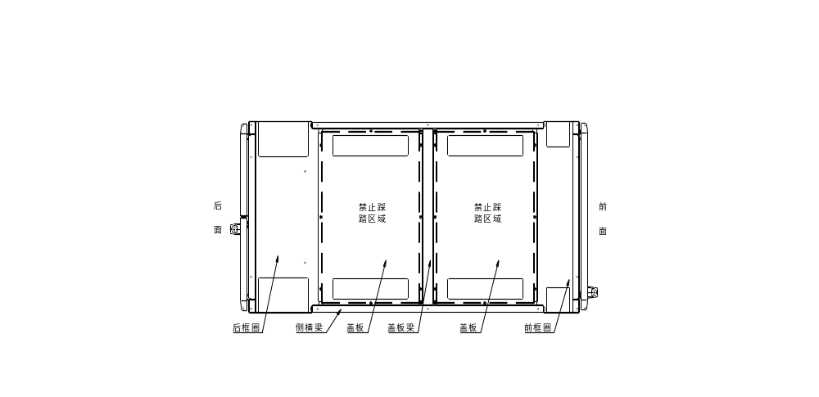图8：机柜顶部禁止踩踏区域示意图

8.4.2 底部上人部位
允许踩踏区域及禁止踩踏区域
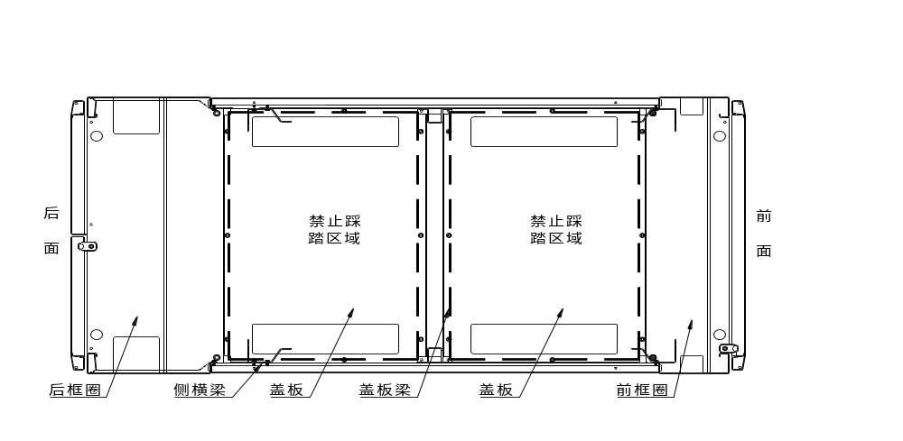图9：机柜底部禁止踩踏区域示意图

- 电气性能：
  - 绝缘电阻
500V 兆欧表测量1min机柜内各带电回路（该回路不直接接地）对地（或柜体）绝缘电阻≥10MΩ。
  - 接地
机柜前门，后门，侧门，顶盖，底板，侧横梁等均设有ST5.5*8.5镀铜接地螺钉孔；所有零件均可用快拆式接地线组件（选配件）互连或连接于接地铜排（选配件）上后再整体接地，有效消除零部件上静电。
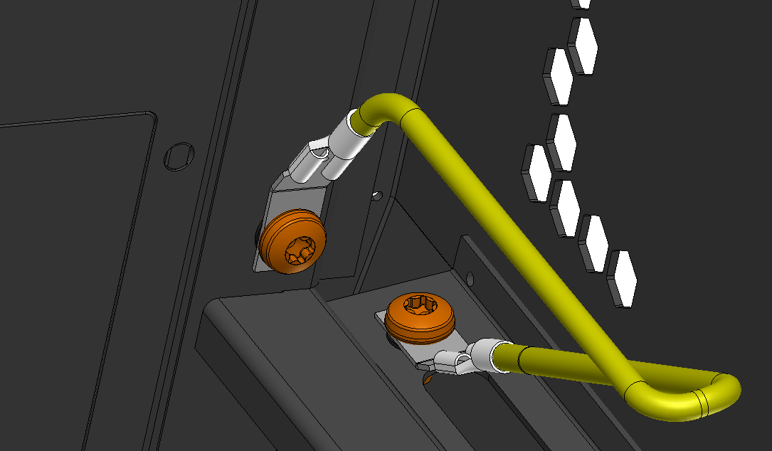
图10：机柜内部接地线组件连接示意图

9.3 接地电阻
机柜内各带电回路对地（或柜体）以及两个非电气连接的带电回路之间，能承受 2500V、50Hz 正弦试验电压 1min，不出现击穿或飞弧现象，漏电流≤10mA。
9.4 接地铜排
用于为机柜内设备集中接地，材料紫铜，截面积54mm²(可根据需求定制)，表面镀镍处理，螺孔大小为M6。
可选竖向安装及水平安装接地铜排（选配件）。
9.5 自动等电位
方孔条、L 导轨、辅助方孔条表面不做喷涂、保留导电状态，在不同设备安装在上面时可以自动保持外壳相同的电位。
9.6 防静电积聚
外部喷涂塑粉的零件，其塑粉具备防静电积聚性能。

- 节能设计
10.1通风冷却：
通风率：机柜门上单个孔位的开孔面积与所属实体面积之比。
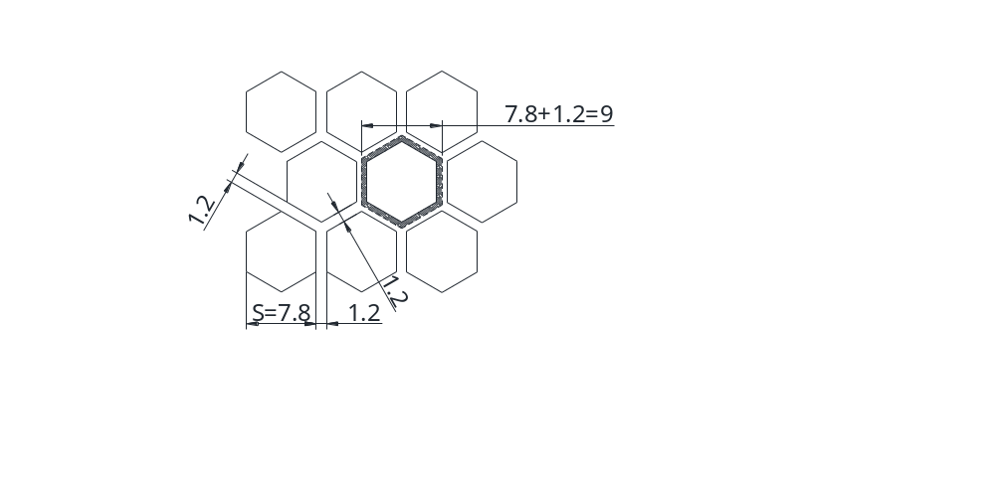
图11：机柜门板上六角孔示意图

PF机柜门板上开孔为六角孔，对边距为7.8mm，两孔之间的筋为1.2mm，通风率为：
通风率=单个通风孔的面积/所属实体面积=7.8*7.8 /（9*9) * 100% =75.1%

开孔率：机柜门上所有开孔面积之和与开孔区域面积之比。
600宽42U开孔区域面积比为：前门——77%；双开后门——69%；
高通风率及开孔率有助于提高机柜内置设备的运行可靠性；
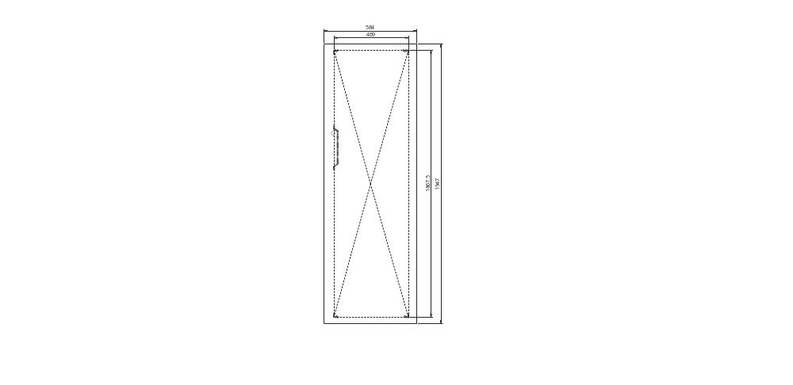
图12：机柜门板开孔区域示意图

10.2 防泄漏
10.2.1 前腔密封：
PF机柜的前后腔自然封闭，杜绝漏风、让冷风只能通过设备从后部排出，有助于数据中心节能。
10.2.2 弹性封闭的1U、2U塑料面板：
图腾塑料假面板的边缘依靠重叠、弹性结构实现与相邻假面板及设备面板的无缝隙安装，以阻止冷空气泄漏。
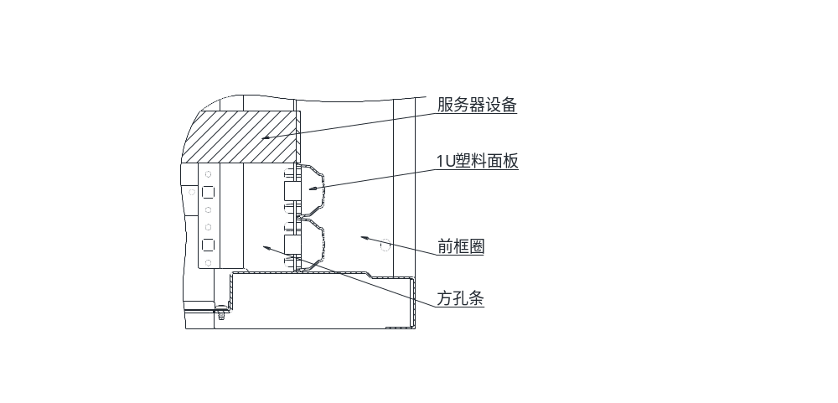
图13：机柜前腔密封示意图

10.2.3 方孔条后移的封堵
在方孔条后移50mm范围内的情况下，不需增加安装附件即可密闭前腔空间。
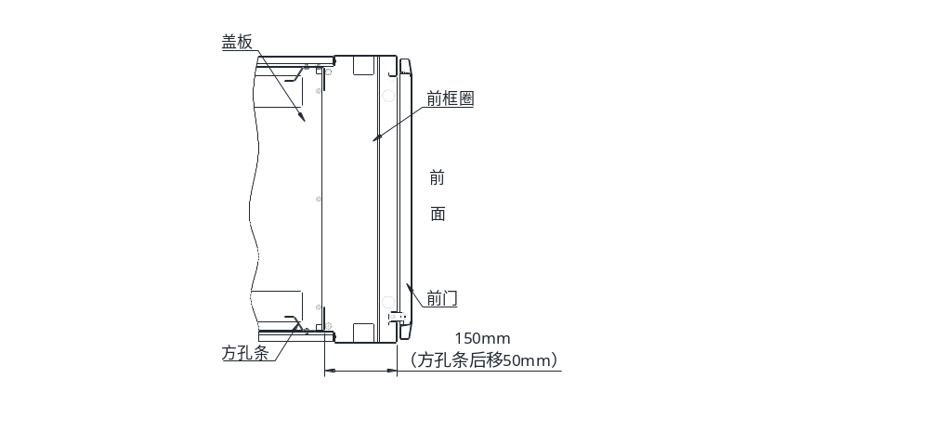
图14：机柜方孔条后移密封示意图

10.2.4 无缝过线孔盖：
各走线孔均采用带V型撕裂槽的胶盖封盖，既保护线缆表皮避免划伤，又防止漏风且方便操作、美观。
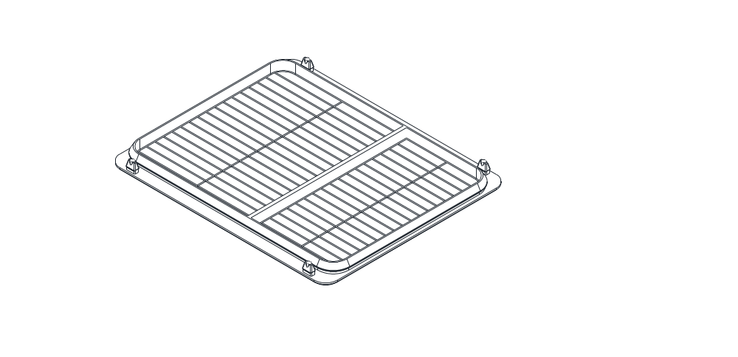
图15：无缝过线孔盖示意图

- 柜内设备安装
11.1方孔条：
11.1.1数量：
前后共4根；方孔条上有U位标识。
11.1.2 安装尺寸及精度：
方孔条任意一个单元内相邻两安装孔中心距：15.88±0.1mm；
方孔条任意相邻两个单元中心距：44.45±0.15mm，也可以按客户要求定制；
方孔条任意两个单元中心距误差：±0.3mm；
相邻两方孔条安装孔中心距：465±1.6mm；
前方孔条最上端、最下端单元边缘与机柜框架横梁的上下间隙不超过0.2mm，避免设备面板的底部或顶部漏风。
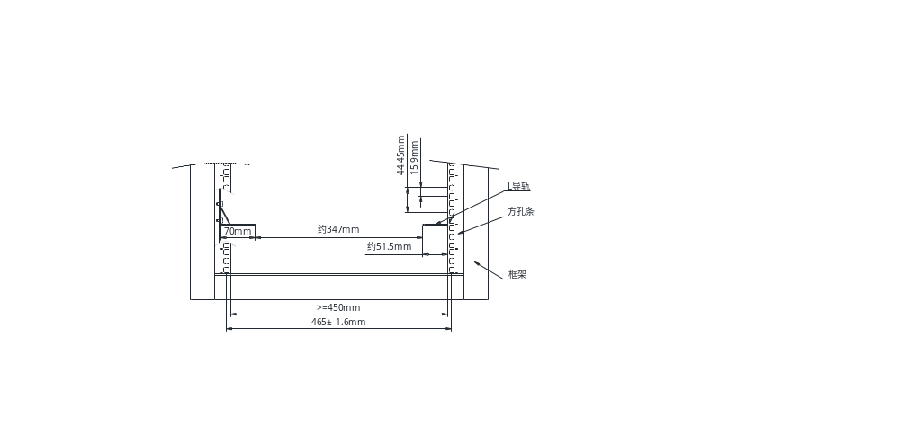
图16：机柜内部方孔条正面安装尺寸示意图

11.1.3 方孔条调节前后深度
前后方孔条均可按客户需求调节前后位置；
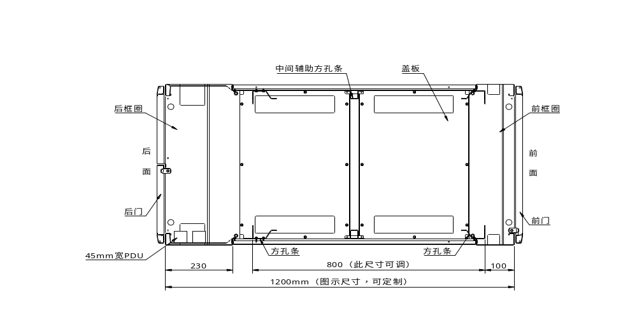图17：机柜内部方孔条安装位置示意图

前方孔条距离前立柱正面的标准距离为100mm，可按客户需求调整到150mm、200mm等距离，其中调整距离超过150mm时需增加后移封板以封闭冷空气以及传递载荷。
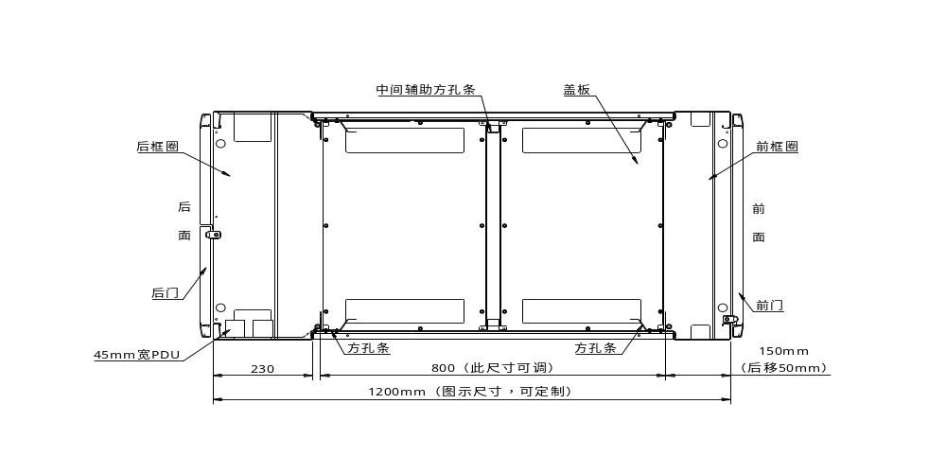图18：机柜内部方孔条移位安装位置示意图

11.2 辅助方孔条
前后方孔条之间标配辅助方孔条，用于设备中间支撑，该辅助方孔条的受力也是垂直落地。

11.3 L导轨
斜拉后撑型L导轨（一对L导轨最大承重150KG时变形小于0.4mm，一对L导轨承重100KG时变形小于0.28mm，一对L导轨承重50KG时变形小于0.14mm）。
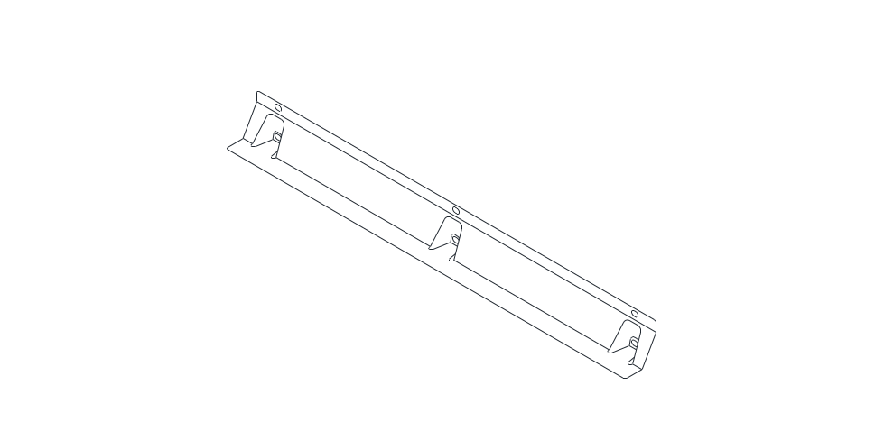
图19：L导轨示意图

11.4 重载固定板
重载固定可以承载100KG，也可以按需提供更高承载的固定板。
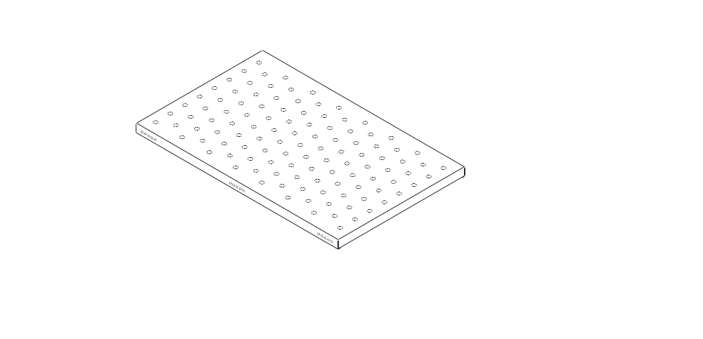
图20：重载固定板示意图

12 PDU安装
12.1 在机柜后框圈两边可采用扎线/PDU固定片自由安装所有不超过机柜高度的PDU，且PDU安装位置不影响后部设备安装。
12.2 可安装PDU数量
单侧可并列安装宽度45mm宽度的PDU数量为3个，两侧并列安装6个；
12.3 按不同PDU长度调整安装位置
PDU的上下位置可以任意调整，不需要特别定制。

13 走线槽：
13.1前部走线槽：
前框圈配有鱼骨理线的走线通道，800宽机柜增加了可90度旋转的盖板封盖，既方便操作，又便于走线后更美观；
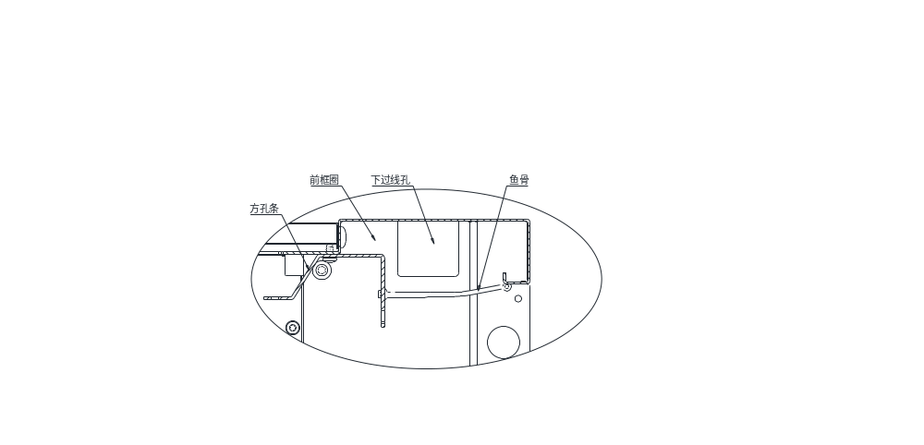
图21：600宽机柜前部走线槽示意图

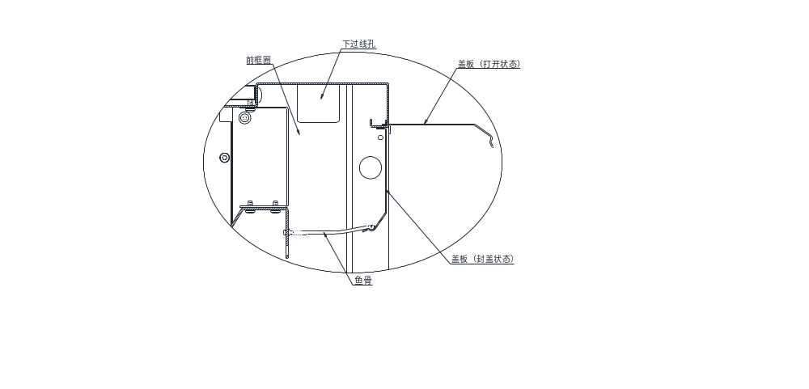
图22：800宽机柜前部走线槽示意图

13.2 后部走线槽：
后框圈配有用于固定PDU及捆扎线缆的扎线/PDU固定片，既可用于PDU安装，也可用于捆绑线缆，同时，可选配鱼骨用于理线。

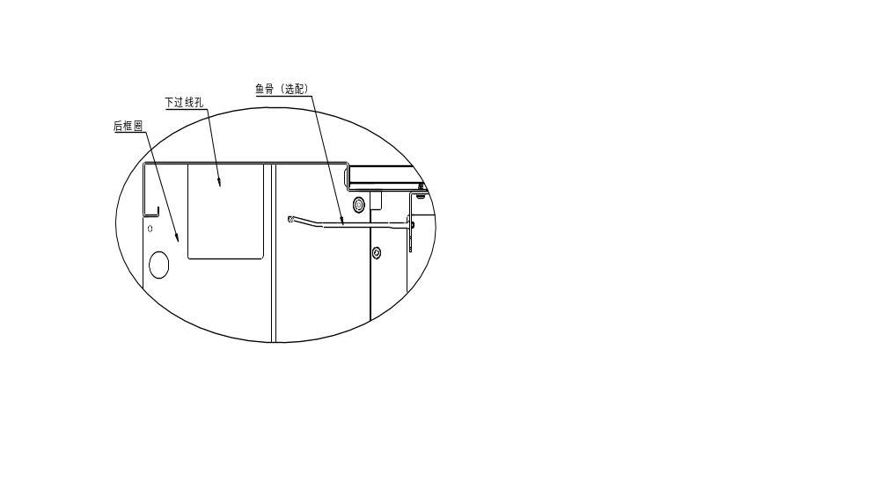
图23：机柜后部走线槽示意图

- 过线孔
14.1 前部上过线孔
机柜前框圈上框架梁左右各开有一个85*77.5mmmm的过线孔，可用于设备前部向上过线。
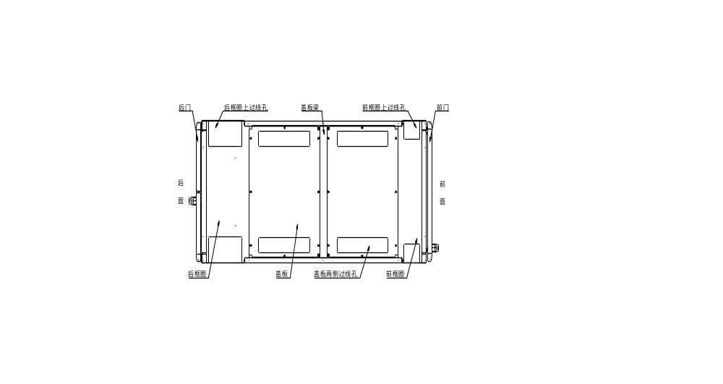图24：机柜顶部过线孔位置示意图

14.2 前部下过线孔
机柜前框圈下框架梁左右各开有一个48.5*35mm的过线孔，可用于设备前部向下过线。

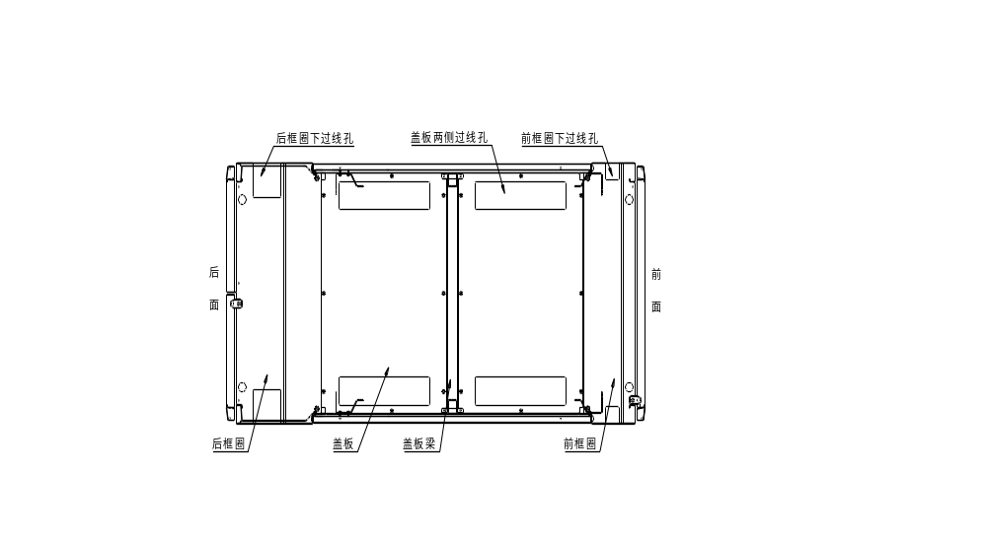图25：机柜底部过线孔位置示意图
14.3 后部上过线孔
机柜后部上框架梁左右各有一个180*108mm的过线孔，可向上电源过线或数据过线；
14.4 后部下过线孔
机柜后部下框架梁左右各有一个85*77.5mm的过线孔，可向下电源过线或数据过线；
14.5 后部柜间过线孔
机柜前、后立柱侧面均布有多处85*76mm的过线孔，便于各并柜机柜之间相互过线；
14.6 中间顶部侧过线孔
机柜中间顶部盖板左右两侧共开有4个273*64mm的过线孔，用于数据过线；
14.7 中间底部侧过线孔
机柜中间底部盖板左右两侧共开有4个273*64mm的过线孔，用于数据过线；
14.8 前后过线孔
机柜前方孔条上均布有多处60*17.5mm的过线孔，便于机柜内设备前部向后部过线，线缆穿过孔盖达到封闭。

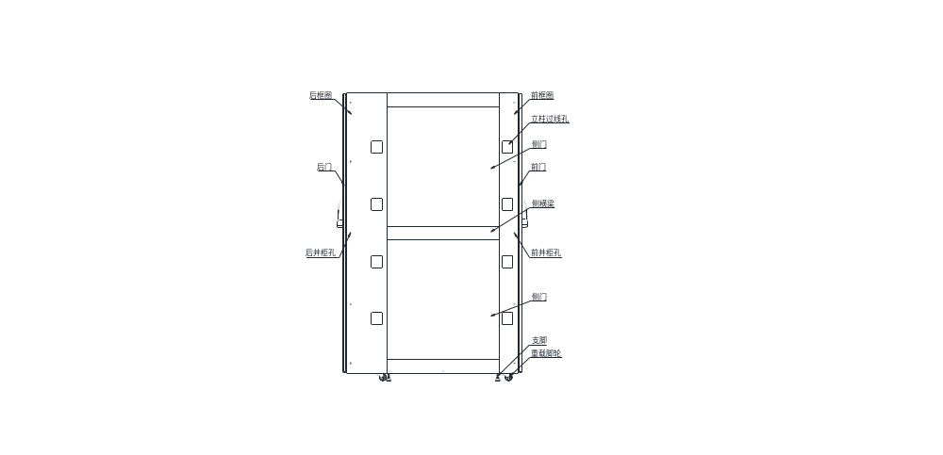
图26：机柜侧面示意图
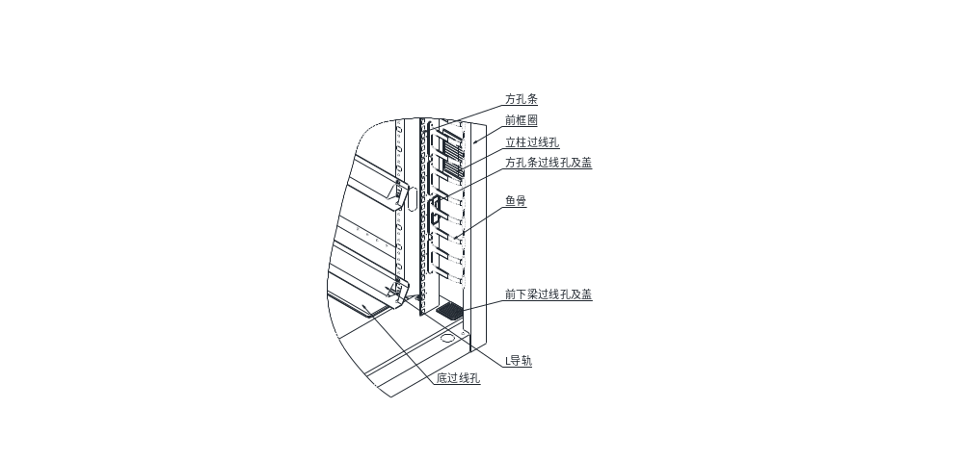
图27：机柜内部过线孔位置示意图

14.9 布线作业
机柜侧门、前后门、顶盖及底板均可拆卸，方便在机柜四周进行安装布线操作；

15 可拆卸侧门（选配件）：
采取两段式侧门结构，标准采用内部螺钉固定安装方式，也可根据客户需求选配外部快拆安装方式或外部快拆加门锁安装方式。

- 用户保密
16.1 前后门锁
16.1.1标配门锁
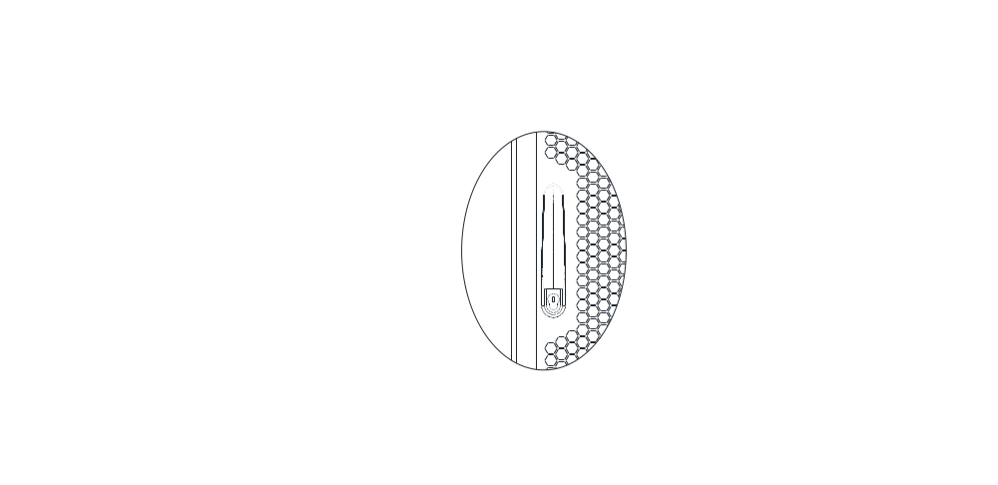
图28：标配门锁示意图

16.1.2 密码门锁
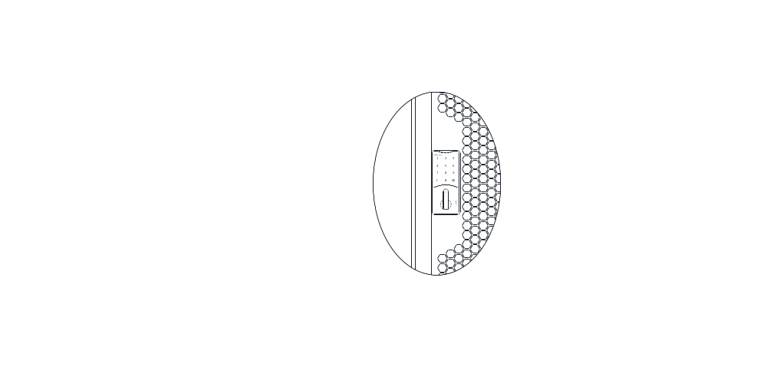
图29：密码门锁示意图
  - 内固定侧门
采取两段式侧门结构，标准采用内部螺钉固定安装方式，也可根据客户需求选配外部快拆安装方式或外部快拆加门锁安装方式。

16.3 一柜多用户
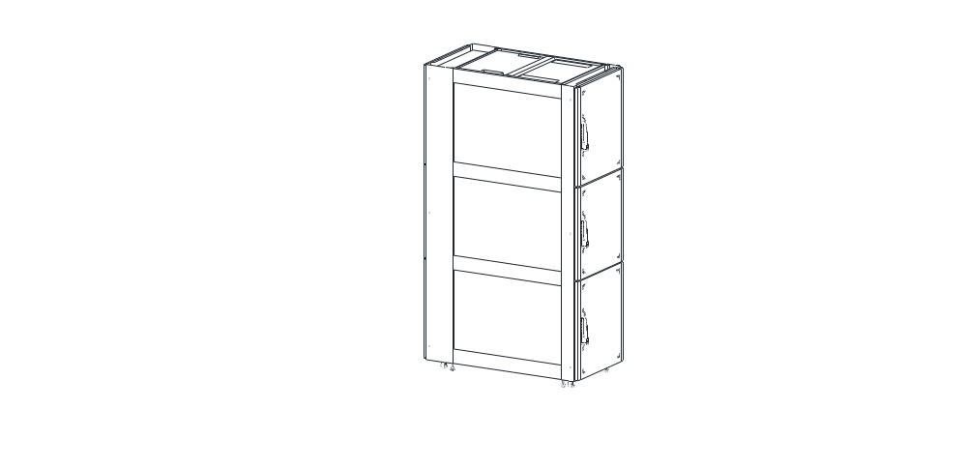
图30：多用户机柜示意图

- 机柜移动
17.1空机柜移动使用标配的移动脚轮。
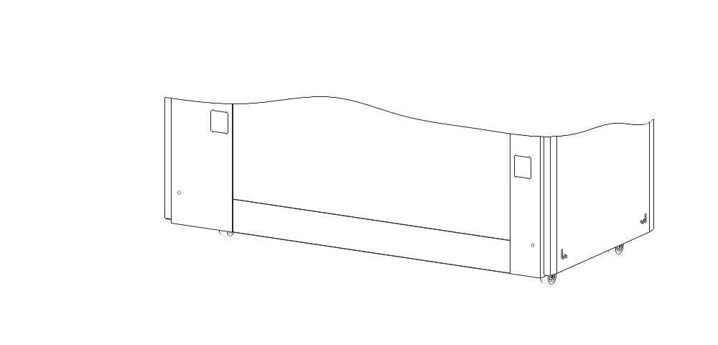
图31：空机柜移动示意图

17.2 承载移动
机柜承载超过400KG建议选配重载脚轮，最大满载可达1800KG。
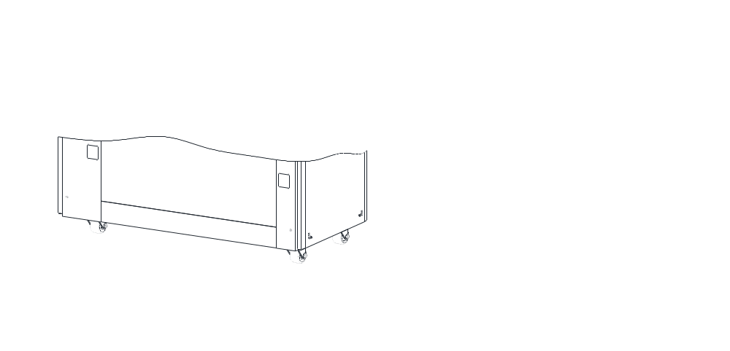
图32：承载机柜移动示意图

- 机柜安装
18.1 不带脚轮直接安装于静电地板或水平地面上；
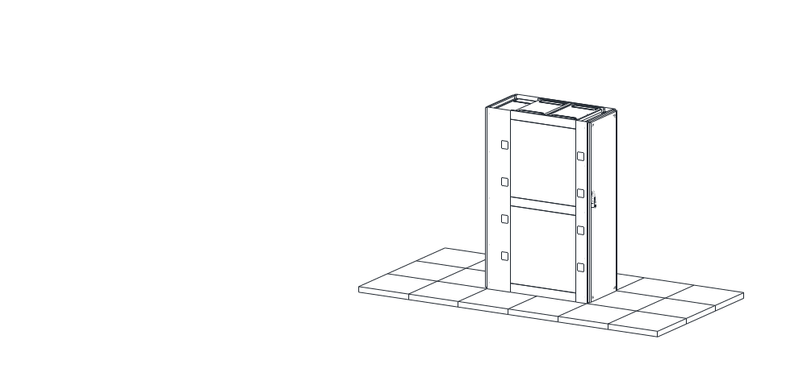
图33：机柜直接安装于静电地板上示意图

18.2 带轻载移动脚轮移动到静电地板或水平地面上，用支脚承载；
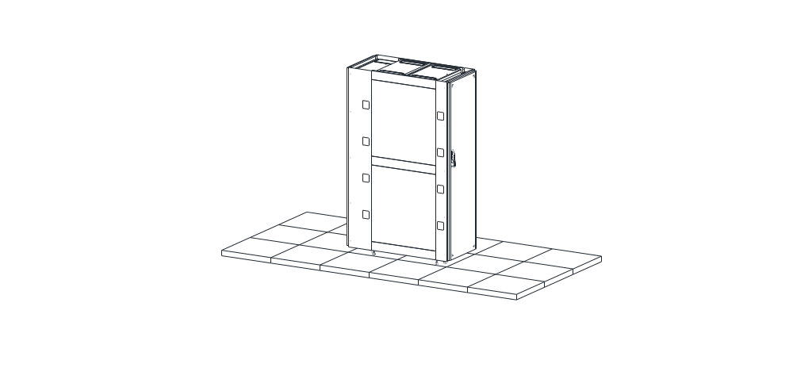
图34：机柜带脚轮/支脚安装于静电地板上示意图

18.3 直接落地安装于钢架上
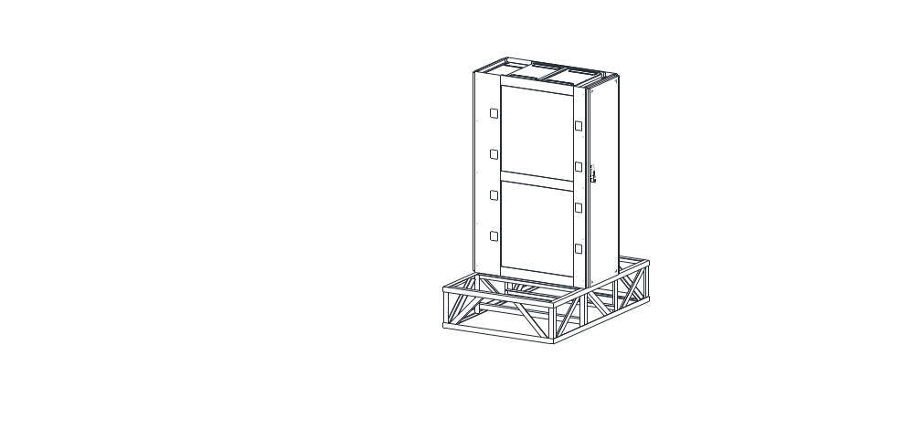
图35：机柜安装于钢架上示意图

  - 满载机柜安装
能够灵活地从并柜的柜列中抽出或放入单独的机柜；
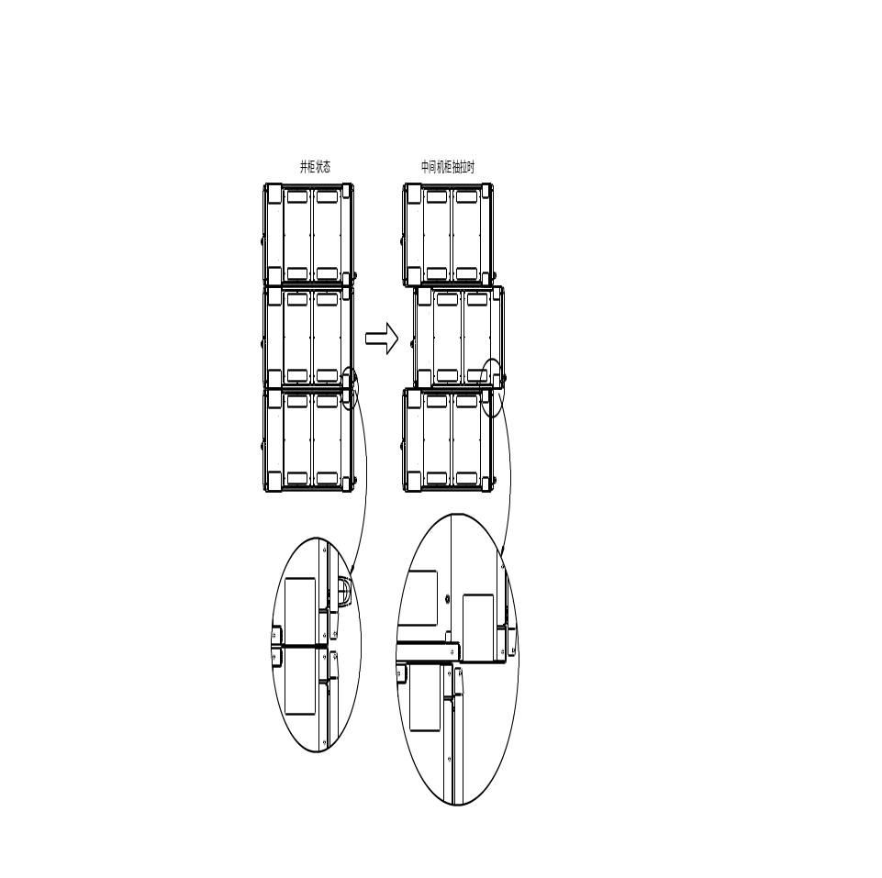
图36：并柜机柜抽拉示意图

  - 快速拆装
18.5.1 前门、后门可以快速手动拆卸；
18.5.2 塑料面板可以快速拆装；
18.5.3 接地线可以快速拆装。

  - 高度调节
机柜内部可调节支脚高度；
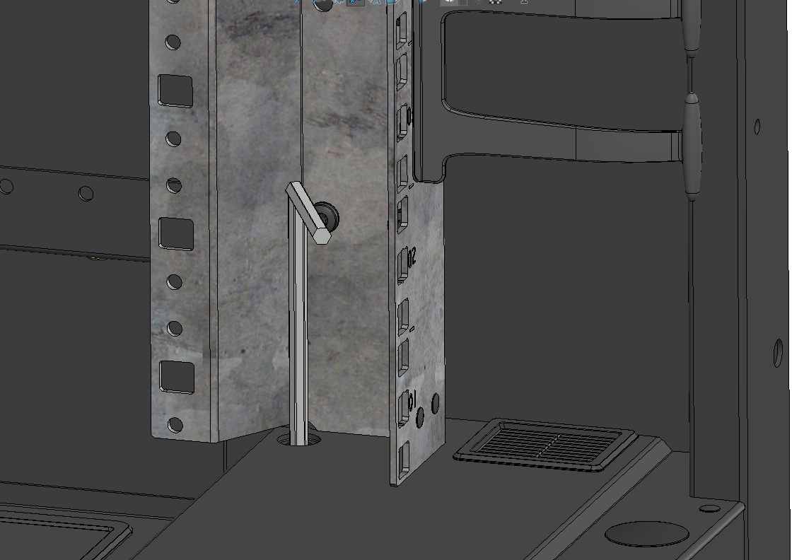
图37：机柜内部调节支脚高度示意图

- 机柜标识
19.1 防踩踏标识
  - 防倾覆标识
  - 接地标识
  - 方孔条U位标识
19.5 用户标识

- 柜间防火
机柜之间通过两段式侧门相互隔离。
图38：机柜两段式侧门示意图

- 并柜
每个机柜可以通过侧面的前后立柱并柜孔和相临的机柜连接固定，做并柜连接。

22 包装
22.1 包装箱内包括：
1）、PF机柜1台；
2）、装箱清单；
3）、产品说明书；
4）、产品检验报告；
5）、产品合格证；
6）、备附件及专用工具。

22.2 包装内部：先采用胶袋整体封盖，再角部及中部珍珠棉缓冲垫块撑垫缓冲；
22.3 包装外部：前后5层A=C瓦愣纸箱盖封盖。
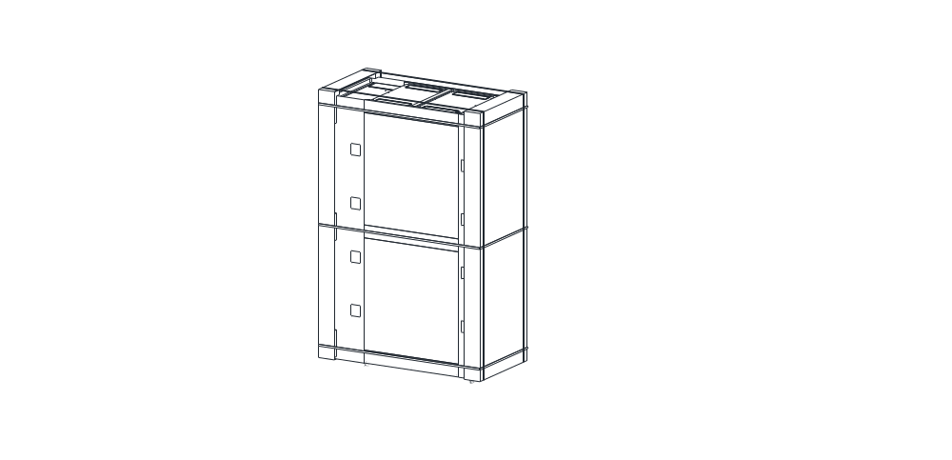
图39：机柜包装示意图

